DNA Project
DNA Overview


1.objectives

Dans ce document, nous montrons la conception de nos data marts

nous souhaitons que vous puissiez nous aider avec quelques commentaires Monsieur

2. data marts

data mart 1 : suivre la réussite des étudiants, nous montrerons à l'étudiant des statistiques qui l'aideront également à décider si l’iformatique est la bonne specialite pour lui ou il en choisira une autre ‘figure 01 ‘

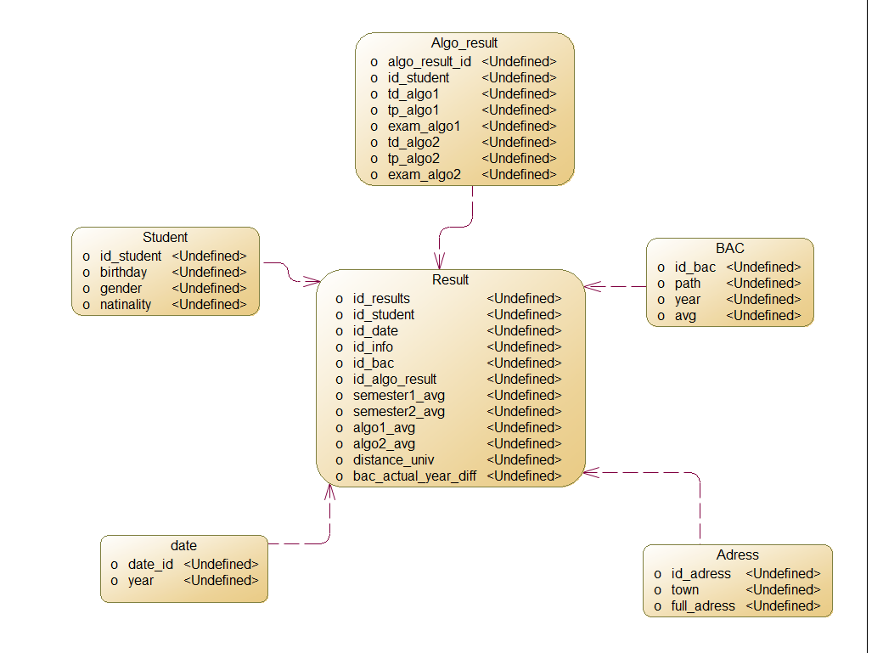Figure 1: student success

data mart 2 : suivre les progrès et les performances des étudiants pendant toutes les années dans le département d'informatique, l'étudiant peut voir ses résultats et les comparer avec d'autres étudiants au cours des dernières années afin qu'il puisse connaître sa faiblesse ‘figure 02 ‘

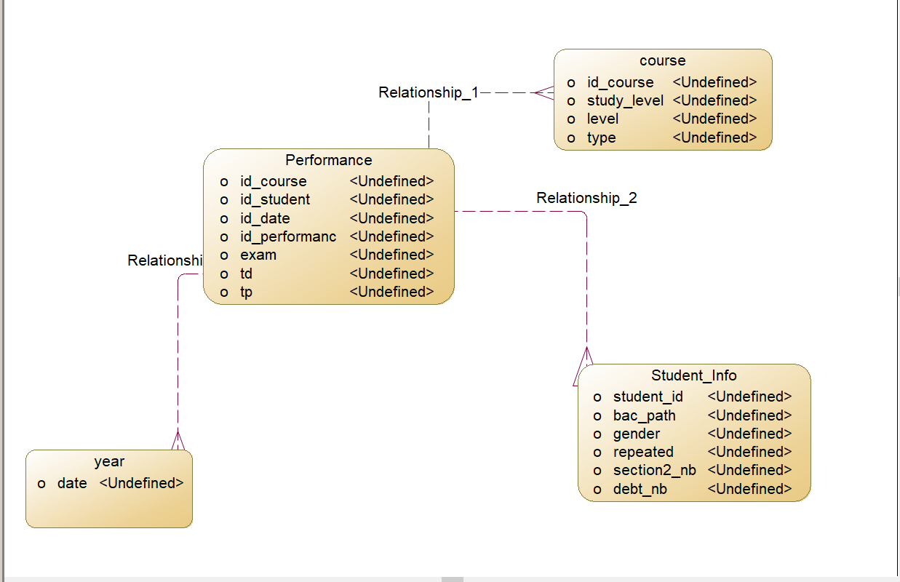Figure 2: student performance

data mart 3 : suivre le taux de reussite des cours de chaque anne, avec une dimension highschoolbranch qui montre le specilaite des etudiants dans le lycée ‘figure 03 ‘

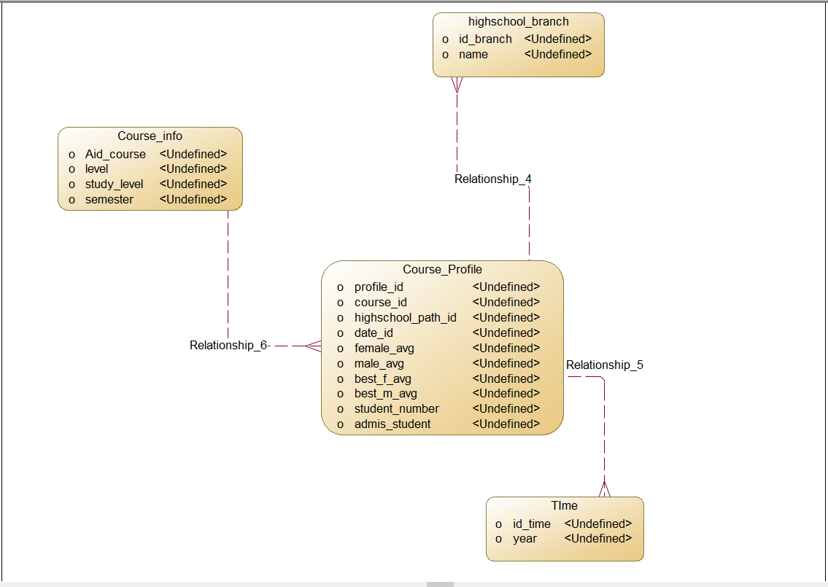Figure 3: course profile

